Хлевенский район Липецкой области.
Липецкая область Хлевенский район с. Елец-Маланино уч. № 1
1. Земли населенных пунктов для жилищного строительства. Участок находится в лесном массиве (на 85% участка растут сосны), удаленность от реки Дон – 256 м. через участок 48:17:0800101:63.
2. Кадастровый номер: 48:17:0800101:62
3. Площадь – 36,24 га.
4. Внешний подъезд к участку: От асфальтированной уличной автодороги 350 м. по грунтовой дороге.
5. Электроснабжение: На границе с участком.
6. Газоснабжение: На границе с участком
7. Удаленность: г. Липецк – 55 км., г. Воронеж – 65 км., г. Задонск – 16 км., с. Хлевное – 6 км., трасса М-4 Дон – 2 км.
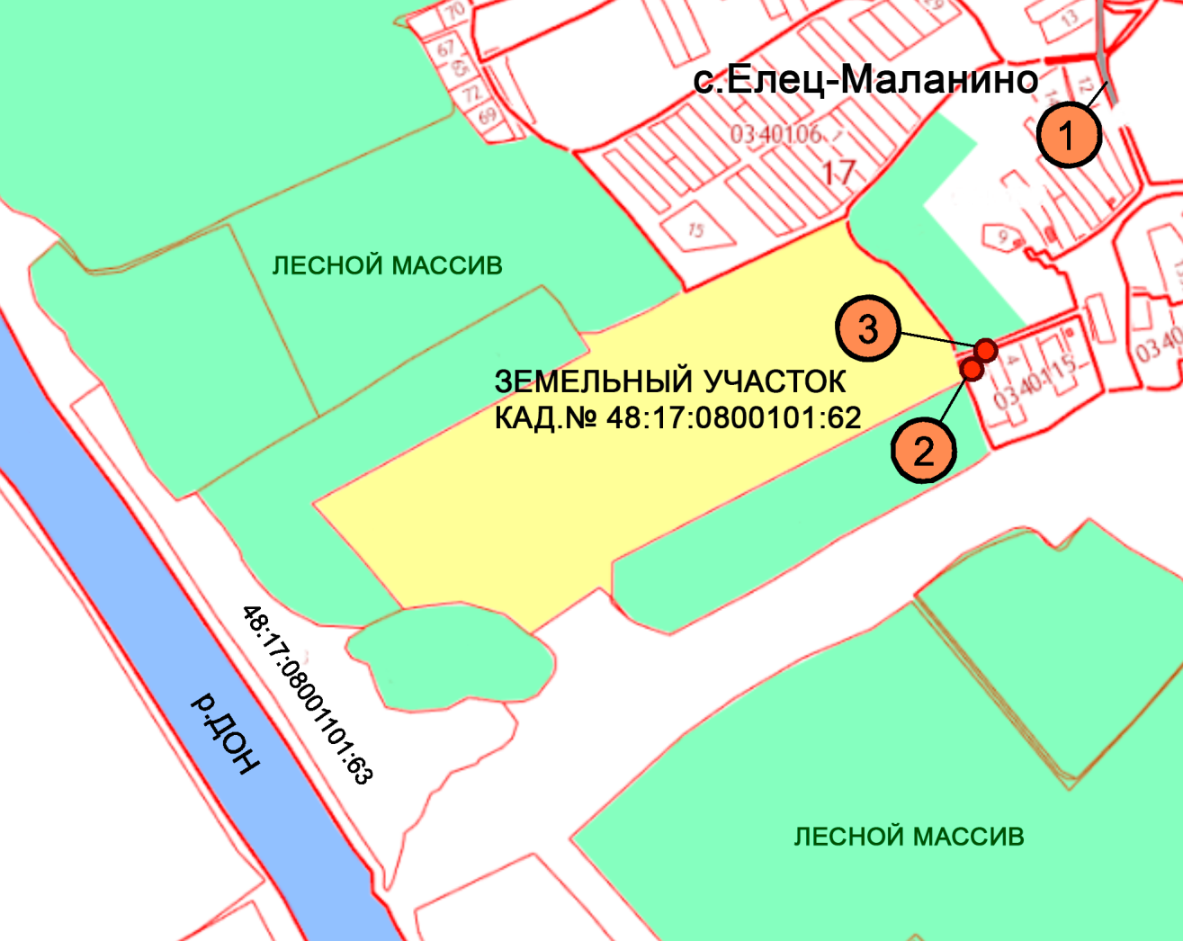
- асфальтированная автодорога.
- точка присоединения к действующей электросети.
- точка присоединения к действующей сети газоснабжения.

Липецкая область Хлевенский район с. Елец-Маланино уч. № 2
1.Земли населенных пунктов для жилищного строительства, пойма реки Дон. Рекомендованное использование под строительство комплекса объектов рекреации, коттеджного поселка.
2. Кадастровый номер: 48:17:0800101:63
3. Площадь – 12,6 га.
4. Внешний подъезд к участку: грунтовая автодорога с участка № 1.
5. Электроснабжение: На границе с участка № 1.
6. Газоснабжение: На границе с участка № 1.
7. Удаленность: г. Липецк – 55 км., г. Воронеж – 65 км., г. Задонск – 16 км., с. Хлевное – 6 км., трасса М-4 Дон – 2 км.
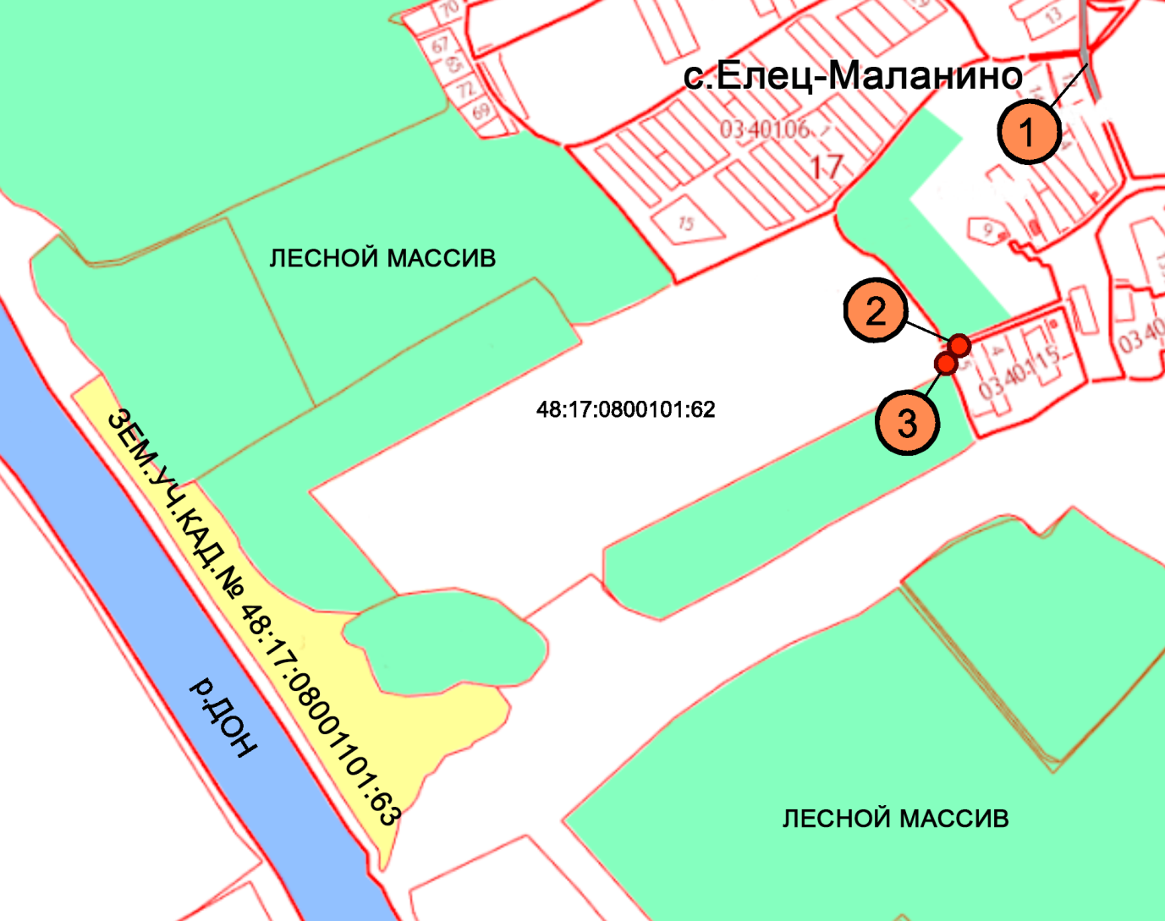
- асфальтированная автодорога.
- точка присоединения к действующей электросети.
- точка присоединения к действующей сети газоснабжения.

